Projekt „Študent dopravy v praxi“
v rámci projektu Erasmus+, Kľúčová akcia 1: Vzdelávacia mobilita jednotlivcov

DENNÍK ZAHRANIČNEJ STÁŽE
Česká republika – Olomouc
05. 06. 2022 – 18. 06. 2022

Meno a priezvisko účastníka: VIKTÓRIA KONKOĽOVÁ
Študijný odbor: 3767 M DOPRAVNÁ AKADÉMIA

Stredná odborná škola dopravná, Rosinská cesta 2, 010 08 Žilina

Identifikačné údaje o hostiteľskej organizácii
Obchodné meno | ČSAD LOGISTIK Ostrava, a.s.
Sídlo | Rolsberská 638/66, Olomous
Mentor zahraničnej stáže | Jitka Vaníčková
Kontaktné údaje (tel., e-mail) | Tel: +420 733 695 119

Pokyny pre prácu s denníkom:
- Zaznamenávajte údaje pravidelne každý deň.
- Zápis je potrebné predložiť sprevádzajúcej osobe najneskôr v nasledujúci deň.

1. deň 05. 06. 2022

Zrealizované činnosti a aktivity v rámci odbornej praxe:
- aktivity v rámci odbornej praxe sa zatiaľ nekonali, lebo nebol pracovný deň

Voľnočasové aktivity:
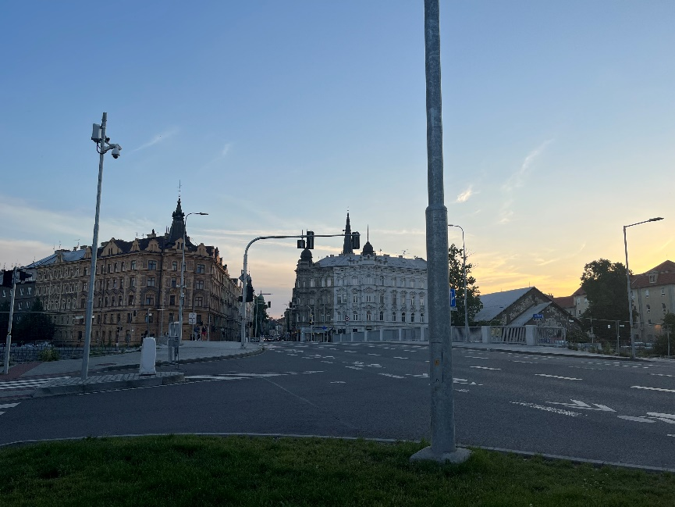
Cesta začala v Žiline, odkiaľ bol odchod o 12:00. Po príchode na hotel som vybalila všetky veci a nasledovalo stretnutie s pani, ktorá zastupovala firmu Agamos a oboznámila nás s našou stážou. Podpísali sme papiere a išli na izbu. Večer sme šli na prechádzku mestom, ktoré je nádherné. Prešli sme okolo Katedrály svätého Václava a okolo Vedeckej knižnici v Olomouci. Nakoniec sme si sadli na terasu a pred 22:00 sme sa vrátili na hotel.

Celkové zhrnutie dňa (klady, zápory, dojmy.....)
Prvé dojmy sú veľmi pozitívne. Mesto je nádherné a pamiatky sú na každom rohu. Je sa na čo pozerať. S hotelom som taktiež spokojná. Zatiaľ žiadne negatívne dojmy.

....................................................................
Podpis sprevádzajúcej osoby

2. deň 06. 06. 2022

Zrealizované činnosti a aktivity v rámci odbornej praxe:
Dnes nás čakal prvý deň v podniku. Ráno sme vstali a dopravili sa na podnik na 8:00 hodinu ráno. Hneď po príchode nás uvítal pán a ujal sa nás. Následne sme absolvovali školenie BOZP a vypísali dochádzku. Rozdelili sme sa do dvoch skupín, dve sme šli do skladu a naši kolegovia na administratívu. Po príchode do skladu nám dali rukavice a reflexné vesty kvôli bezpečnosti. Potom nasledovali prvé negatívne skúsenosti, v podniku sa nás nikto neujal, nikto sa nám nepredstavil, zaviedli nás do šatne a nechali nás tam. Asi po hodine k nám prišiel jeden pán, ktorý nás aspoň zobral a ukázal nám celý sklad a čo skladujú. Potom nás opäť nechali v šatni až do konca. Na robotu sme sa pýtali, či by sa aspoň niečo nenašlo a jediné čo nám ponúkli, bolo zametanie. Keď sme sa pýtali, kto nás má na starosti, bolo nám povedané že popravde si nás ani nikto zobrať nechce.
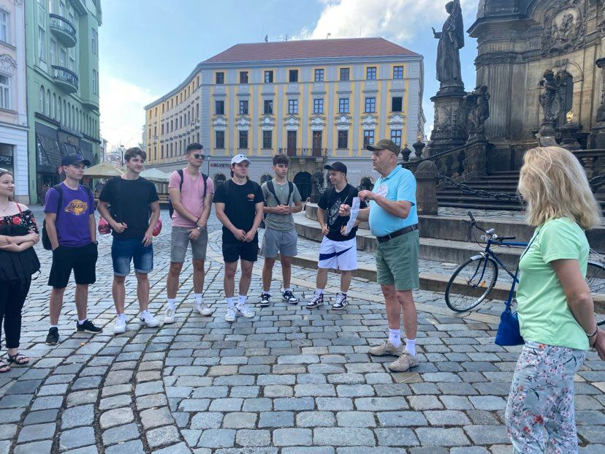
Voľnočasové aktivity:
Dnes už bol naplánovaný program, kde sme sa šli pofotiť k Stĺpu Najsvätejšej Trojice, Olomouckému orloju a prejsť sa po Hornom námestí. Potom sme si sadli na terasu, išli do hotela na večeru a potom sa prejsť do mesta.

Celkové zhrnutie dňa (klady, zápory, dojmy.....)
- pozitívny bol program, kedy sme prešli pamiatky a mesto
- negatívny bol určite zážitok v podniku

....................................................................
Podpis sprevádzajúcej osoby

3. deň 07. 06. 2022

Zrealizované činnosti a aktivity v rámci odbornej praxe:
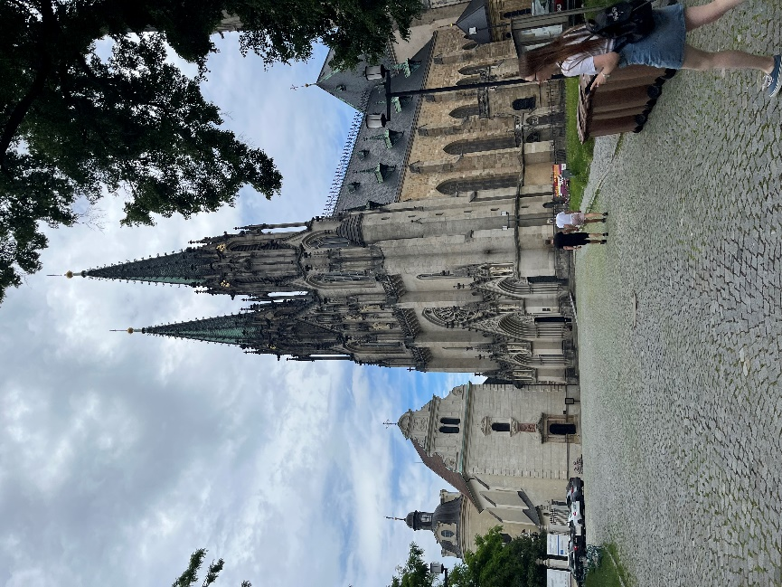
Druhý pracovný deň sme v podniku strávili podobne, ako ten prvý. Jedinou zmenou bolo predstavenie fungovania evidovania pri príchode vykládky a nakládky.

Voľnočasové aktivity:
Dnes prišli na návštevu rodičia kamarátky a s nimi sme šli na prechádzku mestom, sadli si na terasu a vychutnali si limonády. Po ceste sme zašli pozrieť do Katedrály sv. Václava. Vo vnútri to bolo obrovské, bola sprístupnená bez poplatku a z vnútra je veľmi honosná, vyzdobená a vo vnútri bola veľmi zvláštna energia. Prešli sme aj Horné námestie so všetkými fontánami po ceste. Neskôr už nám počasie neprialo, a tak sme zostali na hoteli a dali si „filmový večer“.

Celkové zhrnutie dňa (klady, zápory, dojmy.....)
- pozitívom dnešného dňa bol určite obed, kde sme natrafili na výborný americký burger
- negatívom určite žiadna zmena prístupu v podniku

....................................................................
Podpis sprevádzajúcej osoby

4. deň 08. 06. 2022

Zrealizované činnosti a aktivity v rámci odbornej praxe:
Dnes nás zo skladu v podniku presunuli na administratívu. Najskôr nás zobrali do učtárne, kde sme z políc nosili balíky dokumentov do archívu. Potom sme šli do skladu, kde sme dostali za úlohu odpísať výrobné číslo a uložiť všetky vyradené GPS skrinky. Následne sme tieto údaje zadávali do tabuliek na počítači.

Voľnočasové aktivity:
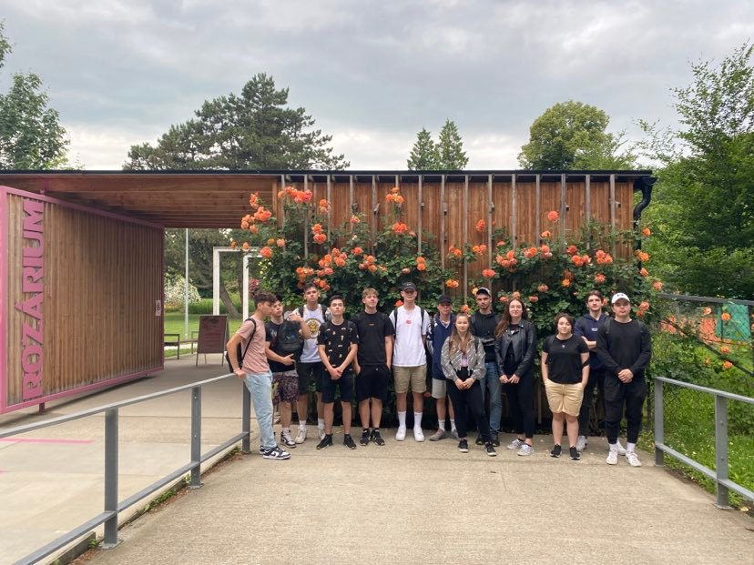
Dnes ako program bola návšteva Rozária a Korunní pevnůstky. Je tam vyše 600 rôznych druhov rúži. Rozlohu má 3,5 hektára. Boli tam ruže s názvami ako Delightful, Betty boop, Celebration time. Boli z rôznych krajín ako USA, VB, Írsko, Nemecko, ČR, SR, Poľsko, Holandsko, Dánsko, Maďarsko, Francúzsko, Čína,... V areáli sa dalo sedieť na drevených lavičkách alebo drevených lehátkách. Areál bol veľmi pekný, okrem rúži ho ozdobovalo aj jazierko, a aj rôzne atrakcie pre deti. Korunní pevnůstka vznikla v rámci opevňo-vania Olomouca, slúžila ako hlavný vstup do mesta

Celkové zhrnutie dňa (klady, zápory, dojmy.....)
- Určite kladná bola práca v podniku, bavila ma, bola to príjemná zmena
- Negatíva sa dnes nenašli

....................................................................
Podpis sprevádzajúcej osoby

5. deň 09. 06. 2020

Zrealizované činnosti a aktivity v rámci odbornej praxe:
Dnes sme v podniku pokračovali v evidovaní vyradených kusov do počítača do tabuliek. Ešte predtým sme dostali ešte menšiu úlohu a to zapísať čísla všetkých voľných návesov v areáli.

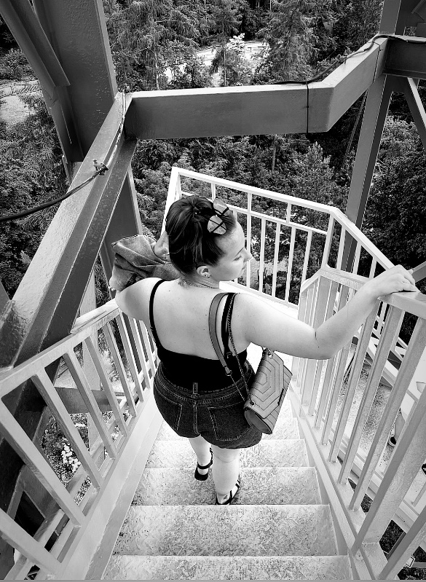
Voľnočasové aktivity:
Dnes sme navštívili ZOO Olomouc. Rozloha je 42,5 ha, chovajú 1861 zvierat a 354 rôznych druhov. Cestovali sme asi 20 minút, počasie bolo fajn len ku koncu mierne pršalo. Obchádzka celej ZOO nám zabrala asi okolo dvoch hodiniek takým vychádzkovým tempom. Bola veľmi pekná, škoda prerábky, ktorá tam zrovna prebiehala. Veľmi zaujímavá bola vyhliadková veža vysoká 32 metrov v strede celej ZOO, z ktorej bol krásny výhľad. Prešli sme ju celú a videli rôzne druhy zvierat, za mňa najlepšie určite lev, opičky a fenek.

Celkové zhrnutie dňa (klady, zápory, dojmy.....)
- kladný určite program, dobrá práca v podniku
- škoda toho počasia

....................................................................
Podpis sprevádzajúcej osoby

6. deň 10. 06. 2022

Zrealizované činnosti a aktivity v rámci odbornej praxe:
Dnes nám bola zadaná ďalšia práca za počítačom. Dostali sme za úlohu vypočítať celkovú zľavu z mýta a zapísať to do tabuliek,. Boli v tom zahrnuté rôzne činitele ako napríklad znečisťovanie životného prostredia, prejdené kilometre, pozemné komunikácie a ďalšie. Po splnení tejto úlohy sme dostali už len dopísať poznávacie značky áut do tabuľky v Exceli z programu Helios.

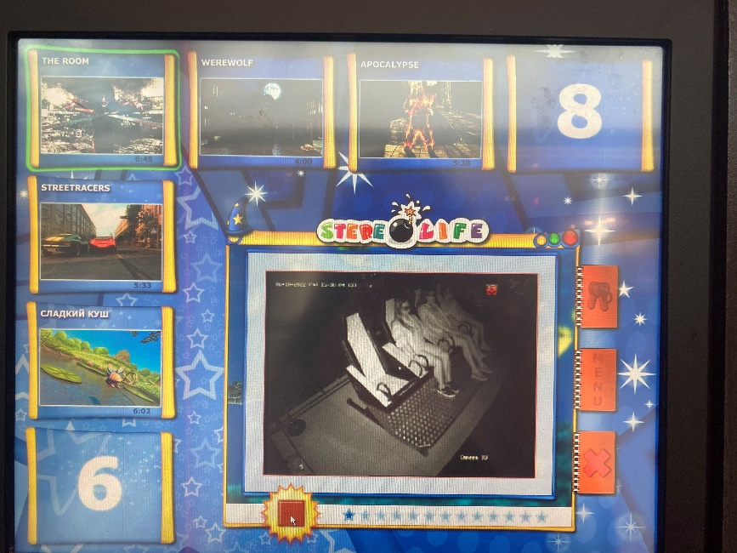
Voľnočasové aktivity:
Dnes sme mali na program bowling a 5D kino v nákupnom centre Šantovka, ktoré bolo obrovské. Išli sme pešo cez mesto. Oboje bolo veľmi super a zabavili sme sa. V 5D kine sme šli na horor a bolo to strašidelnejšie než som očakávala. Bowling bol super, len škoda, že si pani profesorky nezahrali s nami, boli sme rozdelení do skupín podľa tried. Podľa mňa nám to všetkým šlo perfektne, predbiehali sme sa navzájom a nasmiali sa. Deň som si veľmi užila.

Celkové zhrnutie dňa (klady, zápory, dojmy.....)
- zaujímavá práca v podniku
- super počasie
- večer sme sa veľmi dobre zabavili
- negatíva neboli žiadne

....................................................................
Podpis sprevádzajúcej osoby

7. deň 11. 06. 2022

Zrealizované činnosti a aktivity v rámci odbornej praxe:
Je sobota, takže máme prvý voľný deň, čo sa týka odbornej praxe.

Voľnočasové aktivity:
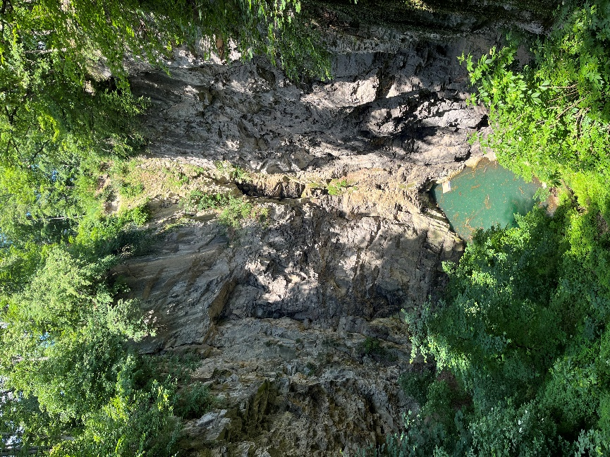
Dnes sme hneď od rána išli na výlet vlakom do mesta Teplice nad Bečvou. Tam sme začali Hranickou propastí, miesto tam bolo veľmi pekné, mierna prechádzka, kým sme vyšli hore. Je veľmi zaujímavé, ako táto priepasť vznikla, a to vyvieraním Kyselky zdola nahor a preto je možné, že je hlboká aj niekoľko kilometrov. Najhlbšia nameraná hĺbka bola 404 m. Ďalšou zaují-mavosťou je napríklad to, že keďže je priepasť tvorená Kyselkou, dažďová voda sa drží len na povrchu. Našou ďalšou zastávkou boli Zbrašovské aragonitové jeskyně, ktoré sú vyhlásené ako národná prírodná pamiatka. Zvnútra bolo vidno rôzne druhy minerálov a rôzne zaujímavosti ako jaskyňa vznikala aj ako bola objavená. Jaskyňa bola nádherná, len občas boli chodby a priestory na mňa až moc priúzke.

Celkové zhrnutie dňa (klady, zápory, dojmy.....)
- počasie vyšlo pekné
- zaujímavý program
- negatíva sú asi to, že sme po celom týždni aj unavení z práce v podniku a každý deň je nejaký program, a nie vždy sa nám chce ísť

....................................................................
Podpis sprevádzajúcej osoby

8. deň 12. 06. 2022

Zrealizované činnosti a aktivity v rámci odbornej praxe:
Druhý voľný víkendový deň, takže opäť žiadne činnosti v rámci odbornej praxe.

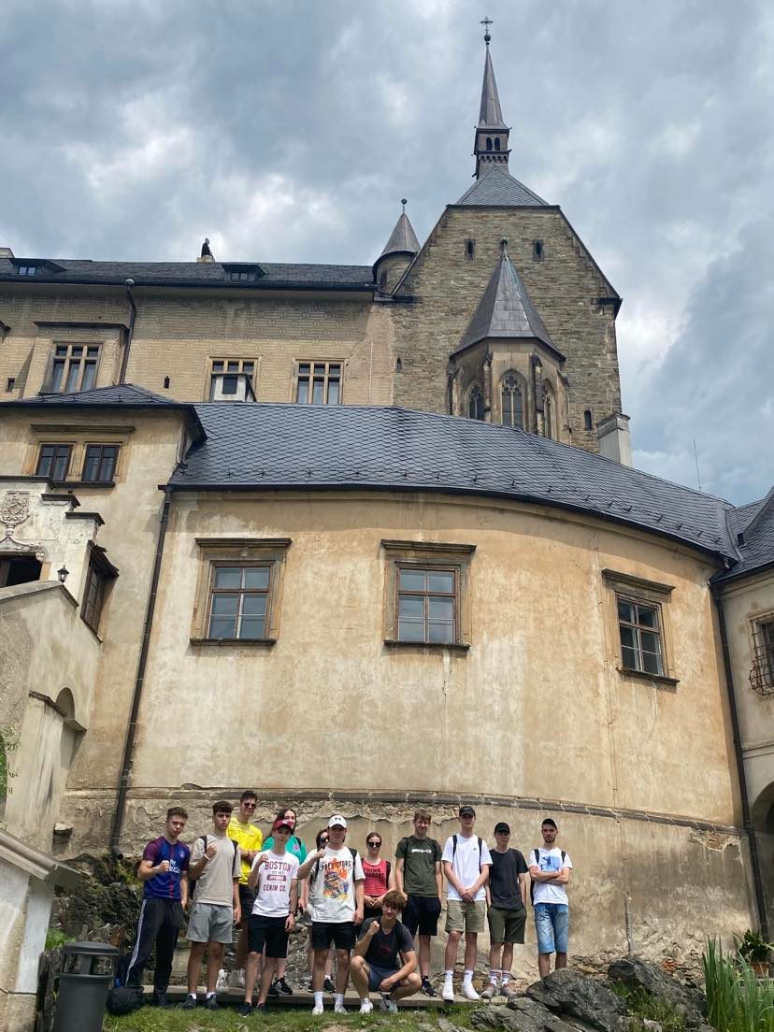
Voľnočasové aktivity:
Dnes sme si mohli trošku dlhšie pospať a vyrazili sme okolo 11 autobusom do mestečka Šternberk, kde nás už čakal program. Na 13:00 sme mali objednanú prehliadku hradu Šternberk, keďže sme prišli s predstihom, navštívili sme Augustiniánský klášter, ktorý bol dostavaný koncom 14. storočia. Po príchode na hrad sme počkali na prehliadku na nádvorí hradu, ktoré bolo nádherné, vyzdobené okrasnými lavičkami, rastlinami a jazierkom. Prvá písomná zmienka je už z roku 1269. Hrad Šternberk je taktiež miestom konania historických, kultúrnych a spoločenských akcií a vyhľadávaným miestom pre svadobné obrady.

Celkové zhrnutie dňa (klady, zápory, dojmy.....)
- počasie bolo super, miestami až príliš teplo
- prehliadka hradu bola trochu nudná a zdĺhavá

....................................................................
Podpis sprevádzajúcej osoby

9. deň 13. 06. 2022

Zrealizované činnosti a aktivity v rámci odbornej praxe:
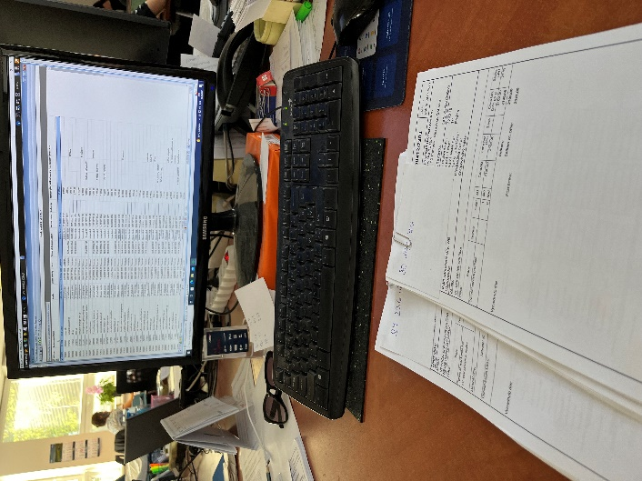
Dnes sme dostali za úlohu kontrolu a prepis vlastníkov dopravných prostriedkov ČSAD v programe Helios. Neskôr nás zavolali na chvíľu preniesť pár spisov do archívu, potom sme sa vrátili naspäť k počítaču a keď sme dokončili tú prvú prácu, dostali sme ďalšiu a to opravenie cien v majetkoch. Tlačili sme nové papiere so správnou cenou majetku a zakladali ich do spisov. Ako poslednú úlohu sme dostali roztriedenie staziek podľa dátumu a uloženie do krabíc.

Voľnočasové aktivity:
Dnes, zrejeme kvôli počasiu, nebol program, ale s Júliou sme si spravili svoj vlastný a to nákupy v nákupnom centre Šantovka. Zašli sme si na obed, nakúpili a šli na hotel. Našou úlohou ale na dnes bolo písať slovník a denník. Večer si pustíme nejaký film a oddýchneme si na hoteli.

Celkové zhrnutie dňa (klady, zápory, dojmy.....)
- počasie nebolo úplne ideálne
- veľmi som si užila nákupy
- kladné je to, že máme voľný deň na oddych alebo na vlastný program

....................................................................
Podpis sprevádzajúcej osoby

10. deň 14. 06. 2022
Zrealizované činnosti a aktivity v rámci odbornej praxe:
Našou dnešnou náplňou práce bolo kontrola vyradeného majetku zo spisov, kontrola firemných mobilných telefónov, čísel a tabletov umiestnených v jazdných súpravách, či sedia s údajmi v papieroch a databáze Helios.
Voľnočasové aktivity:
Dnes bol program zabezpečený tak, že sme mali za úlohu sa pofotiť pri piatich kultúrnych alebo historických pamiatkach.

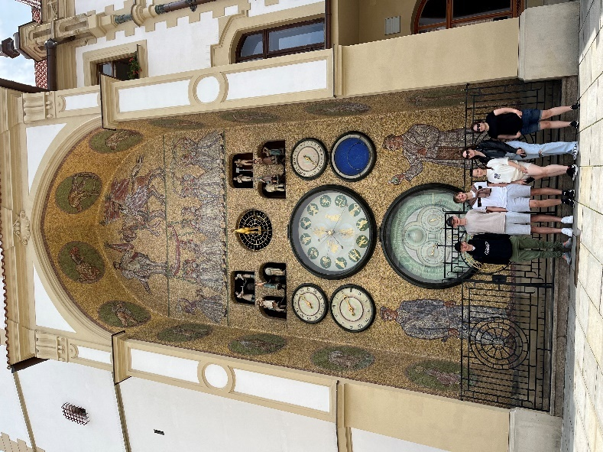
Olomoucký orloj je orloj, ktorý je súčasťou severnej steny radnice v Olomouci. Nachádza sa tu od 15. storočia. Súčasná podoba orloja pochádza od Karla Svolinského v duchu socialistického realizmu. Ide o jeden z mála heliocentrických orlojov na svete.

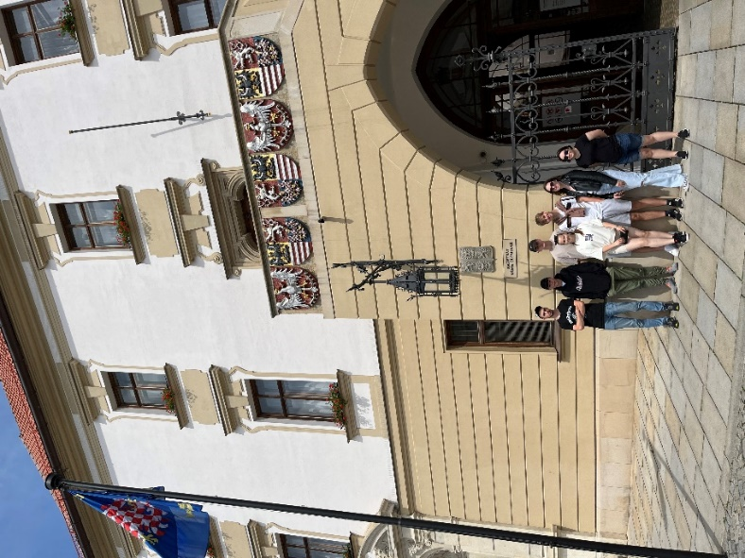

Gotická budova radnice je z roku 1378. Má goticko-renesančnú vežu vysokú 75 m, gotické chodby, veľkú sálu, kaplnku sv. Jeronýma. Renesančné úpravy sú z 16. a 17. storočia. Na radnici sa tiež nachádza Olomoucký orloj.

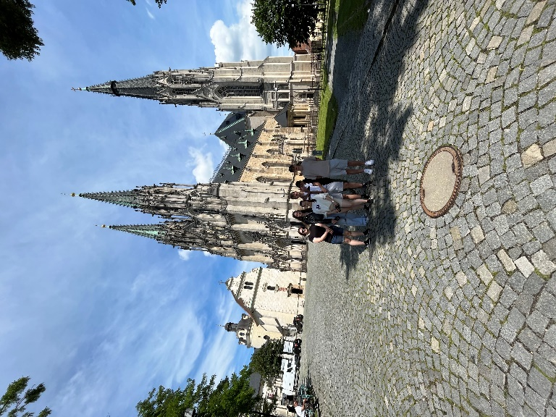
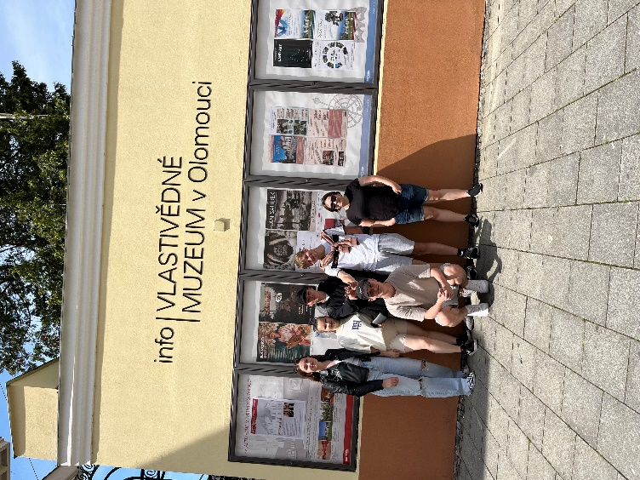
Vlastivedné múzeum v Olomouci vzniklo v roku 1883, kedy bol založený Vlastenecký spolek muzejní, ktorý súčasne zriadil svoje spolkové múzeum, ako prvé české múzeum na Morave. Od roku 2004 prebieha v múzeu výučba Univerzity tretieho veku pri Univerzite Palackého v Olomouci.
Katedrála svätého Václava je hlavnou dominantou tohto mesta. Je centrom rímskokatolíckej olomouckej arcidiecézy. Prvý kostol bol postavený v románskom štýle na začiatku 12. storočia. Neskôr bola prestavená v gotickom štýle. V roku 1469 tu bol Matej Korvín prehlásený časťou českej šľachty za českého kráľa.

Celkové zhrnutie dňa (klady, zápory, dojmy.....)

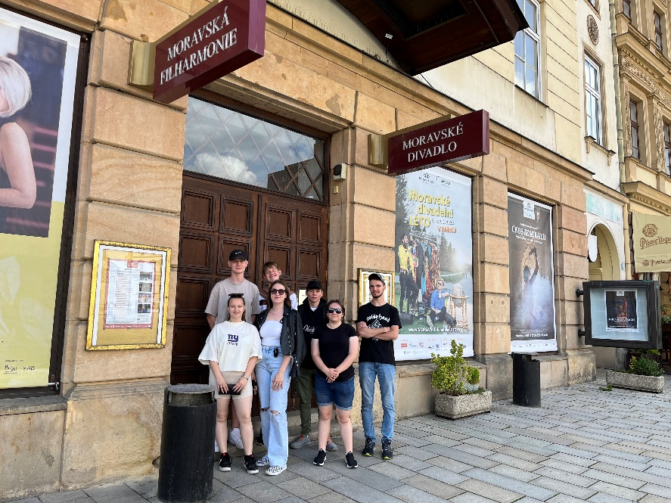
Moravské divadlo Olomouc je stálou českou divadelnou scénou už od roku 1920. Súčasným riaditeľom je David Gerneš. Budova divadla z rokov 1828–1830 sa nachádza na Horním náměstí a bola postavená na mieste pôvodnej mestskej zástavby. Od roku 1958 je na zozname nehnuteľných kultúrnych pamiatok ČR.

Celkové zhrnutie dňa (klady, zápory, dojmy.....)
Dnes bol veľmi pekný deň, počasie nám vyšlo, v podniku sme mali trošku viac práce, ale všetko sme zvládli. Ďalší deň voľna sme si užili, oddýchli si a zabavili sa.

....................................................................
Podpis sprevádzajúcej osoby

11. deň 15. 06. 2022

Zrealizované činnosti a aktivity v rámci odbornej praxe:
Dnes nás premiestnili na colnú deklaráciu, kde sme dostali za úlohu triedenie faktúr podľa podnikov a založenie ich do zakladačov, potom sme ďalšie dokumenty v krabiciach odniesli do dodávky, ktoré boli odvezené do podniku ČSAD, kde boli uložené do archívu. Potom sme sa vrátili na administratívu, kde sme opäť triedili stazky podľa dátumu a ukladali ich do krabíc.

Voľnočasové aktivity:
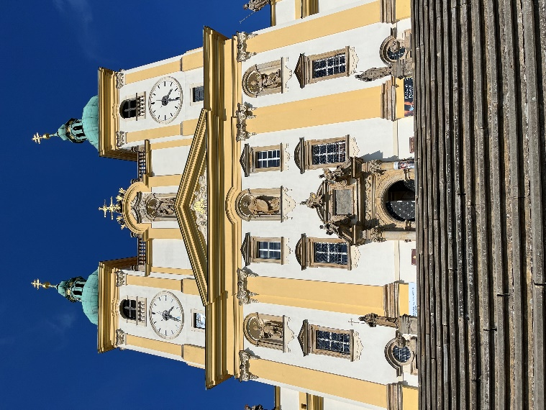
Na program sme sa boli pozrieť na Svatý Kopeček. Svatý Kopeček je bývalá moravská obec, súčasná mestská štvrť, katastrálne územie štatutárneho mesta Olomouca a významné pútnické miesto, ktoré navštívil aj svätý Ján Pavol II. Nachádza sa na severovýchode štatutárneho mesta v nadmorskej výške 393 m.n.m, vzdialený 7 kilometrov od centra. V roku 2011 tu žilo 792 obyvateľov v 228 domoch. Nachádza sa tu veľkolepá bazilika Navštívenia Panny Márie, dominanta okresu Olomouc, pri ktorej každoročne konajú veľké púte. V nej nám pán predstavil všetky zaujímavosti kresby, sochy, príbehy, bolo to veľmi zaujímavé a príjemné priblíženie.
Celkové zhrnutie dňa (klady, zápory, dojmy.....)
Dnešný deň rýchlo ubehol, bolo pekné počasie, v podniku sme sa stretli s novými faktúrami a zistili ako to vyzerá na colnej deklarácií. Boli tam veľmi príjemní ľudia, ktorí nám ponúkli kávičkou a pomohli sme im s prácou. Program bol zaujímavý a večer si pozrieme film a tým zakončíme dnešný deň.

....................................................................
Podpis sprevádzajúcej osoby

12. deň 16. 06. 2022

Zrealizované činnosti a aktivity v rámci odbornej praxe:
Dnes sme v podniku dostali za úlohu zapísať faktúry z porúch na vozidlách a zapísať konkrétnu chybu, cenu na faktúre, číslo faktúry a ŠPZ vozidiel do databázy Helios. Ako ďalšie sme roztriedili stazky podľa čísel a zaradili ich. Ako posledné sme dostali podľa databázy Helios kontrolovať a opravovať vlastníkov telefónov a zariadení umiestených v ťahačoch podľa čísel a zaradiť ich do tabuliek v Exceli.

Voľnočasové aktivity:
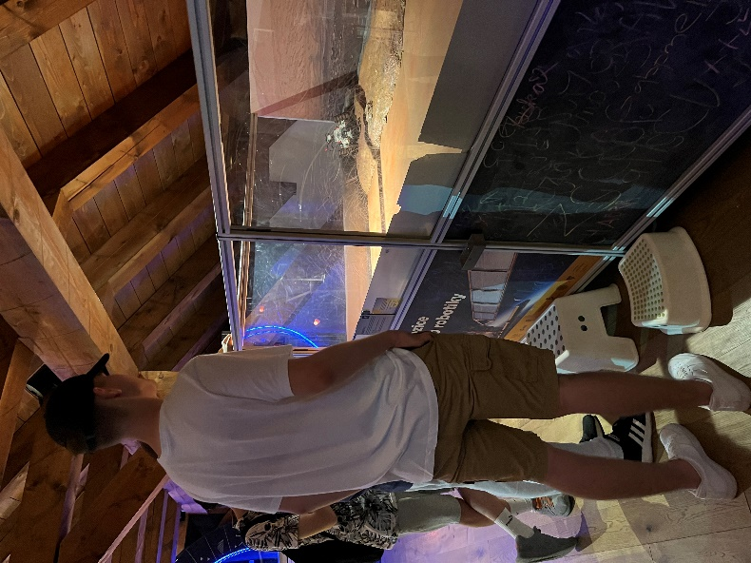
Ako dnešný program sme navštívili Pevnost poznání. Historicky unikátna stavba v dobách Františka Jozefa I. slúži ako delostrelecký sklad, v roku 2015 sa ale premenila v interaktívne múzeum vedy pre všetky vekove kategórie. Ako vojdete do brány Pevnosti poznání, čakajú tu na vás štyri bohaté expozície a predovšetkým akční animátori. Program bol fajn.
Celkové zhrnutie dňa (klady, zápory, dojmy.....)
- Deň bol super až na počasie

....................................................................
Podpis sprevádzajúcej osoby

13. deň 17. 06. 2022

Zrealizované činnosti a aktivity v rámci odbornej praxe:
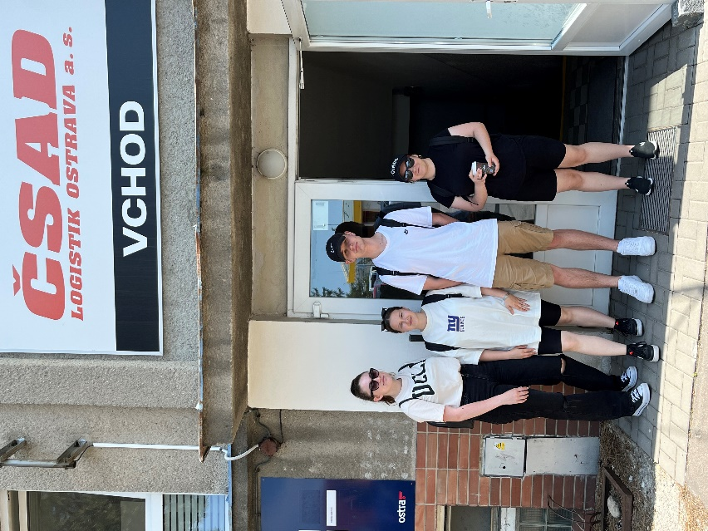
Dnes bol posledný deň v rámci našej odbornej praxe v podniku ČSAD. Našou úlohou dnes bola kontrola cien skriniek dovážaných zo Slovenska v databáze Helios a potom kontrola, dopisovanie alebo prepisovanie pomôcok priradených zamestnanco, či sedia údaje v tabuľkách s údajmi v zakladači. Neskôr sme sa všetci rozlúčili, prax sme si veľmi užili, spoznali super ľudí, s ktorými sme sa zabávali.

Voľnočasové aktivity:
Dnes sme dostali priestor na vypracovanie a zhotovenie našich povinnosti, denníkov a slovníkov. Dnes žiaden program nebol, preto sme to využili aj na oddych a zábavu.

Celkové zhrnutie dňa (klady, zápory, dojmy.....)
Dnešok bol veľmi zvláštny, lebo sme boli posledný krát v podniku, rozlúčili sme sa a poďakovali malou pozornosťou za to, že nám venovali svoj čas a úsilie.

....................................................................
Podpis sprevádzajúcej osoby

14. deň 18. 06. 2022

Zrealizované činnosti a aktivity v rámci odbornej praxe:
Sobota, takže žiadne činnosti v rámci odbornej praxe.

Voľnočasové aktivity:
Dnes už nastal čas opäť sa vrátiť domov, takže dnešnou hlavnou činnosťou bolo pobalenie všetkých vecí a prichystanie sa na vrátenie do bežného života. Odchod bol o 10:00 spred hotela. Cesta bola fajn, trochu zdĺhavá ale dalo sa to zvládnuť.

Celkové zhrnutie dňa (klady, zápory, dojmy.....)
Určite mi bude celá stáž chýbať, aj ľudia, ktorých sme tam spoznali.

....................................................................
Podpis sprevádzajúcej osoby

Čo mi účasť na tejto mobilite priniesla, čo som sa naučil/a, spoznal/a .....

Počas celých dvoch týždňov, každý jeden deň, mi dal niečo nové. Počas praxe v podniku som sa naučila veľa nových užitočných informácií ako pracovať v rôznych programoch, alebo ako pracovať s rôznymi dokumentami. Aj keď nie vždy sa nám ráno chcelo, nakoniec bol deň super, pretože sme stretli veľa úžasných ľudí, ktorí nám tento náš pobyt spríjemnili, predsa v zábavnom a milom kolektíve sa pracuje lepšie a čas beží rýchlejšie. Aj keď prax v sklade nebola moc rúžová, aj tam sa dalo zistiť niekoľko nových informácií o tom, ako to v takom sklade funguje, pýtali sme sa na rôzne evidencie, previedli nás po sklade a ukázali čo všetko skladujú. Veľa sme sa nasmiali na administratíve, kde boli skvelí ľudia a priučili sme sa navzájom niečo z našich jazykov a veľakrát sa na tom spoločne zabávali. Určite som sa naučila aj veľa nových slov a zistila, že jazyky sú dôležité pri všetkom, keď ide o dopravu bez nich sa nepohneme nikam, všetci na dispečingu vedeli pohotovo reagovať na každú situáciu a pritom zachovať pokoj. Keby som mala zhrnúť prax v podniku, veľmi ma bavila a určite by som rada zostala aj dlhšie. Čo sa týka voľnočasových aktivít, programy boli vymyslené super. Boli zaujímavé, zábavné, len nie vždy dobre načasované. Tým, že sme mali program takmer každý deň, boli sme dosť unavení a mali málo času sa venovať aj tomu, čo by sme chceli my. Určite keby je program menej často, viac by sme si ho užili a tiež by sme sa viac zabavili, lebo by sme mohli chodievať tam, kam by sme počas dňa chceli my. Ale zas naopak, nemôžem povedať že som si ho neužila, mesto je nádherné, naozaj sa je na čo pozerať a večerná prechádzka je pastva pre oči. Kebyže je tá možnosť, určite by som sa sem chcela niekedy vrátiť, a tiež pozrieť našich známych v podniku. Nečakala som, že si v podniku tak rýchlo zvyknem, ale pri tom kolektíve, to bola hračka. Každému by som odporučila si niečo takéto vyskúšať, nie len kvôli tým zážitkom a spomienkam, ale aj pre to praktické využitie získaných znalosti v budúcom zamestnaní.

Dátum: 18.06.2022 Konkoľová
Podpis účastníka mobility

